两款新型液位变送器：
紧凑型设计，高分辨率测量原理

克林根堡，2020年5月。
威卡（WIKA）新型液位变送器的浮球直径仅有18 mm，适用于空间受限区域。FLM-CA型设计适用于过程工业，FLM-CM型设计则适用于工业应用。

两款紧凑型变送器均基于磁致伸缩原理工作。它们具有高分辨率（0.1 mm），测量准确度可达± 1.25 mm 或 ± 2.5 mm。FLM-CA还拥有带ATEX认证的防爆版本和抗振版本（高达4 g）。

新型液位变送器的输出信号为4 … 20 mA，FLM-CA也可通过HART6协议进行通信。两款液位测量仪表的探杆长度可达1 m（FLM-CM）或3 m（FLM-CA），可设置不同的温度和压力范围。凭借IP68的防护等级，还可以免受外界影响。

关键词：FLM-CA, FLM-CM

威卡（WIKA）公司照片：
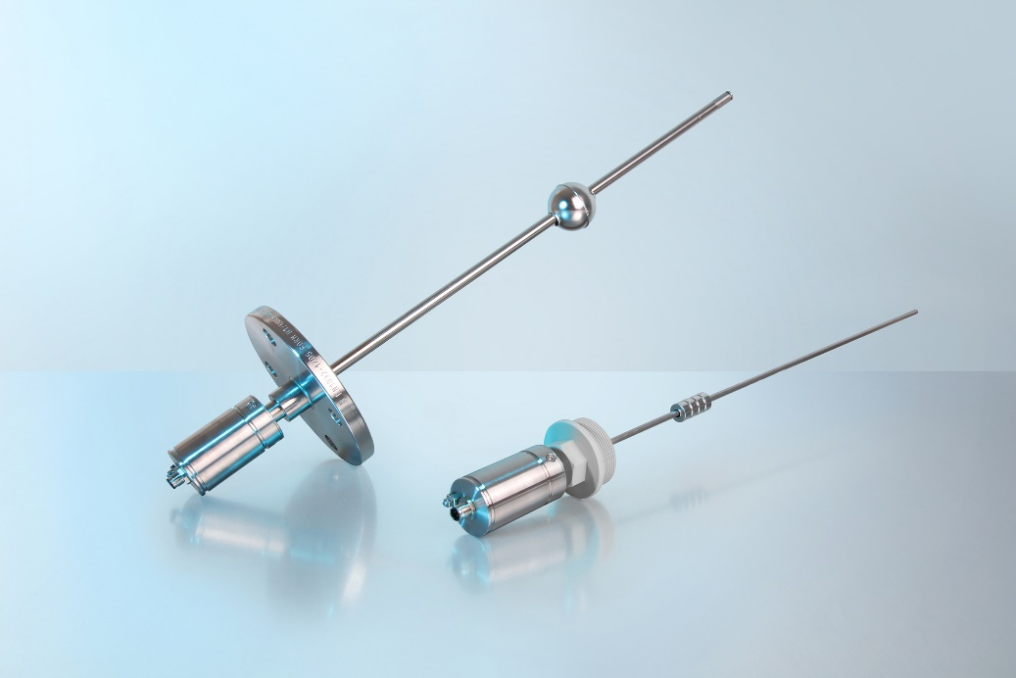
FLM-CA, FLM-CM

编辑：
WIKA Alexander Wiegand SE & Co. KG
André Habel Nunes
Marketing Services
Alexander-Wiegand-Straße 30
63911 Klingenberg/Germany
Tel. +49 9372 132-8010
Fax +49 9372 132-8008010
andre.habel-nunes@wika.com
www.wika.cn

威卡（WIKA）新闻

